דפי רקע בנושא כבישה ושמנים
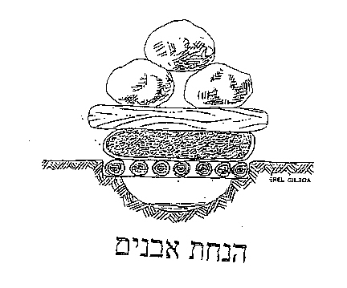
מתקני כבישה -- ניתן להגדיר 6 שלבים בהתפתחות של מתקני כבישה :
א. הפשוט ביותר – הנחת אבנים על לוח.

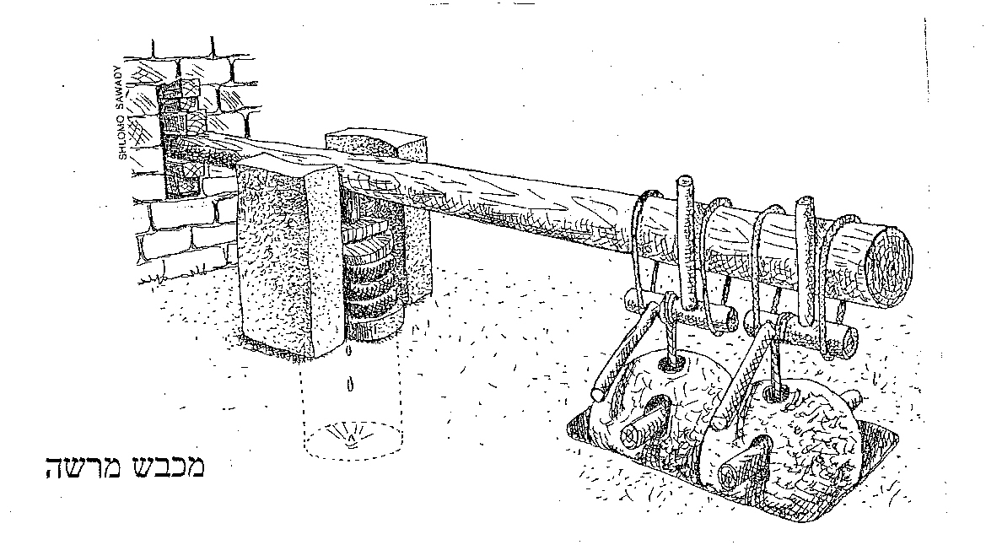
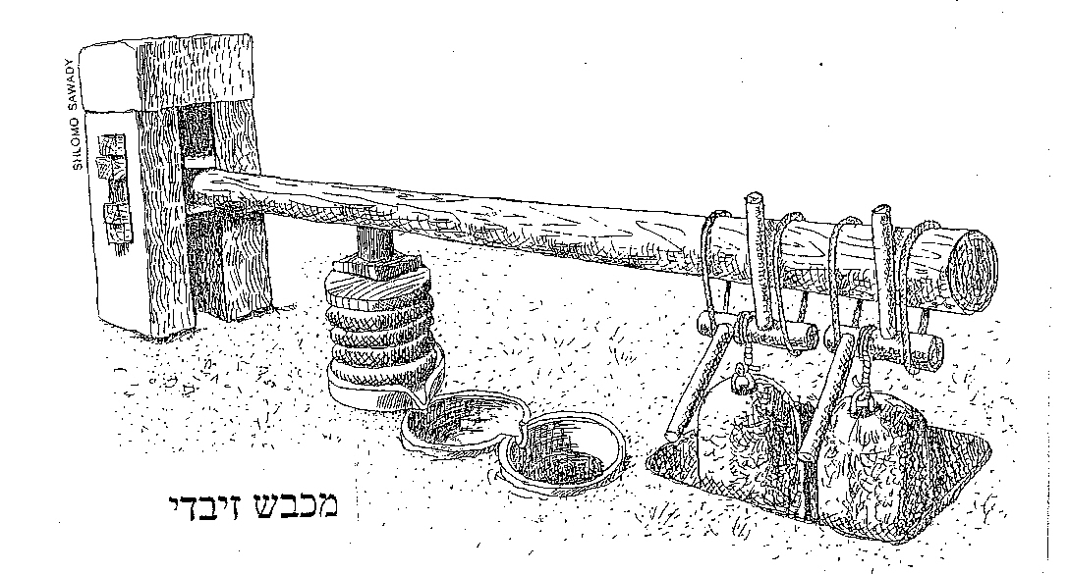
ב. קורה ומשקולות כמו שאנחנו מכירים בטיפוס הצפוני (זבדי, כרכרה – איגום צידי) או בטיפוס הדרומי (מרשה – איגום מרכזי).

ג. קורה וכננת – טכנולוגיה שלא הגיעה לארץ אבל שכיחה בדרום אירופה ובעיקר באיטליה.
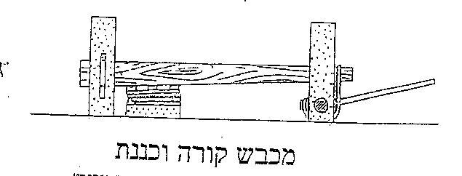
ד. קורה ובורג – זו הטכנולוגיה שנמצאת כאן בקסייר.
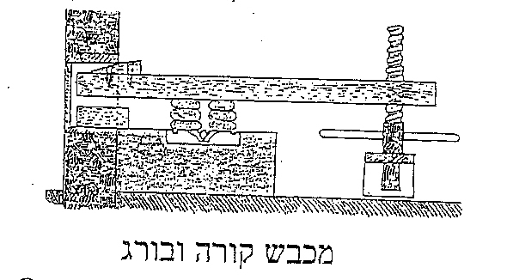
ה. בורג יושב בלחץ ישיר.
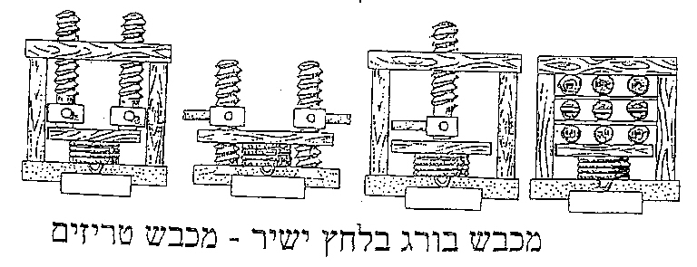
ו. בורג מקובע – נמצא רק בגיתות.
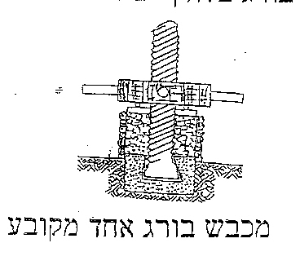
רקע בהתפתחות המשקולות
אנחנו מכירים 6 טיפוסים עיקריים. מחלקים אותם ל- 2 קבוצות. הקבוצה הידועה יותר והמתוחכמת יותר היא הקבוצה בה הבורג מסתובב אך לא משתחרר – טיפוסי: שומרון, כסיפה ודנעילה – זה האחרון הוא הדגם הנפוץ באזור שלנו בגליל המערבי.
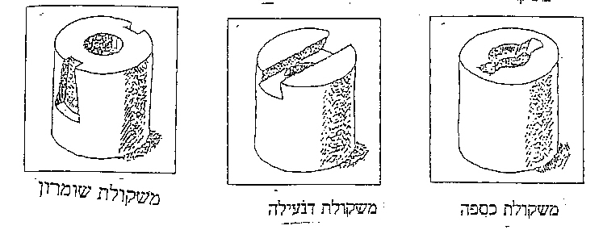
הקבוצה השניה כנראה שהיה בה בורג מקובע ואום מסתובב. אלו הם הטיפוסים: לובים, בית העמק ומעיליה.
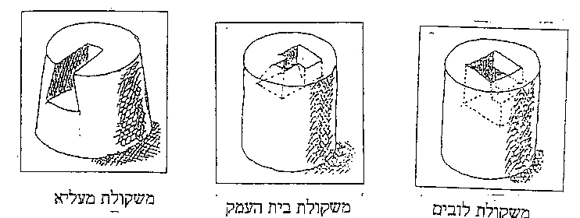
רקע בסוגי שמנים על פי המשנה והתלמוד.
המשנה מחלקת את הזיתים לשלושה סוגי איכות לפי המרחק ממועד המסיק ועד זמן הכבישה, וזאת מכיוון שקצב הכבישה היה איטי מקצב המסיק. " הזית הראשון מגרגרו בראש הזית וכותש ונותן לתוך הסל (עקל) ...הזית השני מגרגרו בראש הגג, וכותש ונותן לתוך הסל ... הזית השלישי עוטנו בתוך הבית עד שילקה, ומעלהו ומנגבו בראש הגג, וכותש ונותן לתוך הסל". ישנה חלוקה נוספת של איכויות שמן הנוצר בכל אחד מסוגי הזית: " שלושה זיתים, ובהם שלושה שלושה שמנים ... סביבות הסל (שמן הניגר מעצמו ללא כבישה) זה ראשון. טען בקורה או באבנים זה שני. חזר וטחן וטען, זה שלישי". (מנחות 3-5). מכאן שהמשנה מבדילה בין 9 סוגי שמנים. ובהמשך: " הראשון שבראשון, אין למעלה ממנו. השני שבראשון והראשון שבשני, שוין. השלישי שבראשון והשני שבשני והראשון שבשלישי, שוין. השלישי שבשני והשני שבשלישי, שוין. השלישי שבשלישי אין למטה ממנו" (שם). זוהי חלוקה לחמש רמות איכות. עוד סוג של שמן מוזכר בתלמוד (מנחות פ"ה-פ"ו), זהו השמן שמופק מזיתים שנמסקו טרם זמנם, עדיין ירוקים. שמן ירקרק שכמותו קטנה בהרבה בגלל המסיק המוקדם, אבל איכויותיו מצוינות. שמן זה שימש לשיער ולמשיכת הגוף: " רבי יהודה אומר: אנפקנון שמן זית שלא הביא שליש, למה סכין אותו? שמשיר את השיער ומעדן את הבשר".
מאמר של אודי רובינשטיין "סוגי זיתים ושמנים בתקופות המקרא, המשנה והתלמוד"

